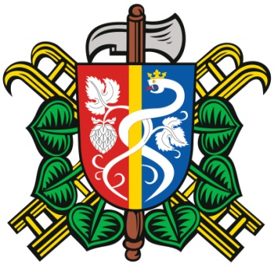
SBOR DOBROVOLNÝCH HASIČŮ OČIHOV
Zápis ze schůze členů SDH Očihov, konané dne 10.6.2013

Přítomnost dle prez. listu.
Program:
- 140 let SDH Kryry
- Povodně Litoměřicko
- Noví členi – družstvo mladých hasičů
- Pozdní příchody bez omluvy
- Měsíční příspěvky
- Výstroj
- Evidence vkladů, sponzorských darů

- Z důvodu přiděleného termínu (15.6) účasti naší jednotky na likvidaci následků povodní na litoměřicku musíme zrušit naši účast na oslavách 140 let SDH Vroutek.
- Odjezd jednotky SDH Očihov na likvidaci následků povodní v sobotu 15.6. v 5:30. Odřad jednotek v Podbořanech před hasičskou zbrojnicí v 5:45 hod. Přesné místo určení prací bude sděleno při odřadu. Účastní se pětičlenná družstva. Družstvo JSDH Očihov: velitel: Václav Braniš, řidič + strojník: Martin Blecha, členové družstva: Jiřina Wernerová, Roman Andrle, Roman Demeter. Začátek prací na určeném místě 15.6 v 8:00, ukončení 16.6. v 8:00.
- O členství v SDH projevili zájem: Žofie Drazdíková, Věra Kohoutová, Luboš Kováč, Michal a Martin Hlavatý. Z důvodu nezletilosti členové SDH zvážili a odsouhlasili založení družstva mladých hasičů – vedením družstva a zodpovědností byli pověřeni a s funkcí souhlasili p. Pavel Braniš a Josef Opelka. Zájemce pozvat na příští jednání, seznámit je s prací a podmínkami členství v SDH, do VVH se rozhodne o oficiálním založení družstva mladých hasičů a přijetí členů.
- Členové SDH navrhli vybírání poplatků v hodnotě 100 Kč. za pozdní příchody nebo neúčast na schůzích bez omluvy. Poplatky bude vybírat a evidovat hospodář sboru Jiří Andrle. Návrh bude znovu projednán a schválen na příštím jednání.
- Členové navrhli vybírání měsíčních členských příspěvků v hodnotě 100 Kč do pokladny sboru. Příspěvky bude vybírat a evidovat hospodář sboru Jiří Andrle. Návrh bude znovu projednán a schválen na příštím jednání.
- Objednávka výstroje: kšiltovka 4ks, jmenovky 2 ks (R. Demeter, Z. Fajman)
- Protože někteří členové sboru různě přispívají a sponzorují činnost SDH, je potřeba zavést evidenci těchto příspěvků, které budou součástí zprávy o hospodaření z VVH konané v roce 2014.
zapsal: Václav Braniš

